Tíz női vállalkozó fejleszthette magát és vállalkozását
Kiosztották a „Nő a Táska! – Válts nagyobb vállalkozói jóllétre” elnevezésű pályázat és fejlesztési program nyerteseinek a fejlesztésükről szóló oklevelet és tárgyi nyereményeket. A szakmai zsűri által kiválasztott 10 nyertes nemcsak egyedi szükségleteikhez, fejlődési útjaikhoz kaptak segítséget, hanem a Roland Divatház felajánlásában értékes „Vállalkozói táskát” is kaptak.
Június végén zárult a „Nő a Táska” pályázati felhívás, amelyre azokat a fiatal vállalkozó, vagy vállalkozói karrierben gondolkodó hölgyeket várta a SEED Alapítvány, akik ötletükhöz vagy már elindított vállalkozásuk sikeréhez, továbbfejlesztéséhez szerettek volna segítséget kapni.
Mintegy 2000 érdeklődő közül közel 70 ifjú hölgy élt a lehetőséggel, akik közül az Adj hozzá! Adományozói Közösségi Alap a kisvállalkozásokért program zsűrije választotta ki azt a 10 fiatalt, akiknek a fejlődési koncepciójához a SEED Alapítvány szakértői és adományozó mentorai adtak segítséget.
A győztesek első lépésként júliusban egy ötletvalidáló workshop keretében mutatkozhattak be, majd ezt követően a SEED Alapítvány szakértői és adományozó mentorai a nyertes vállalkozásokkal közösen készítették el a személyre szabott üzletfejlesztési tervet.
Lakatosné Lukács Zsuzsanna, a SEED Alapítvány ügyvezetője és a VOSZ Női Vállalkozó Szekciójának elnöke előadásában elmondta, hogy a Nő a Táska! program sokat köszönhet a szakmai támogatóinak (MBH Bank, Roland Accessories, VOSZ) és az adományozó mentoroknak (Mediline csoport, Glósz és Társa Kft, Kulcs-Soft Nyrt, Atindrea-X Kft), akik önzetlenül álltak egy olyan hiánypótló egyedi kezdeményezés mellé, amely azt tűzte ki céljául, hogy hiteles és személyre szabottan segíti a fejlődni kívánó, tehetséges fiatal vállalkozó hölgyeket.
„A VOSZ érdekvédelmi és érdekképviseleti tevékenységének része, a tagozatok és szekciók mentén, valamint törvényhozás részről érkező kérdéseket és megkereséseket egy asztalhoz ültesse. A női szekció létjogosultságát a szövetségen belül a szövetség történetének legnagyobb létszámú alapító ülésével vívta ki. Az gondolom, hogy a sztereotípiákon való átlépéssel olyan hozzáadott érték kapcsolható a gazdaságba, melyet nem érdemes figyelmes kívül hagyni” – mondta köszöntőjében Gál É. Beáta, a VOSZ kommunikációs és marketing igazgatója.
Kutas István, az MBH Bank ügyvezető igazgatója, szakmai támogatói részről kihangsúlyozta, hogy neki személy szerint is fontos ez a program, hiszen jó látni egy összefogásnak a kézzelfogható és emberi életeket megváltoztató sikerét. Az MBH Bank 13. éve működteti a SEED Alapítvánnyal közösen a Dobbantó Programot, ahol női vállalkozók pénzügyi és vállalkozói tudatosságát, képességeit fejlesztik évről évre. Mára több mint 500 hölgy vett részt a Dobbantó tréningen, akik ma már példaképei a fiatal generációnak.
A díjazott és a fejlesztésben részt vett vállalkozóhölgyek:
Gerlóczi Judit (Delta Produkció – színházat fenntarthatóan) – A Delta Produkció létrehozójaként a színház élményét szeretné minél szélesebb körben megkedveltetni, példát mutatva a független, de fenntartható színházi működésre. Ebben az üzleti élet szereplőit szeretné partnerül hívni.
Csízi-Kurilla Tünde (HEPEHUPA napközi) – A környezeti nevelést és érzelmi alapú nevelést fókuszba helyező HEPEHUPA napközbeni gyermekfelügyelet vállalkozásának a bővítése a és fejlesztés a fő cél.
Vaspál-Markó Zsófia (gyógytorna) – Gyógytornász-manuálterapeuta végzettséggel és gyakorlattal a célja egy komplex egészségügyi szolgáltatást nyújtó magánrendelő kialakítása.
Sipos Anna Ilona (Matekflow) – A Matekflow a szorongásmentes matektanulás módszertanát dolgozta ki, célja egyre több diák számára megkönnyíteni és élvezetessé tenni a matektanulást, élvezve a matektudás hasznát a mindennapi életben.
Renkó-Schneider Réka (Mi lennél, ha?) – A Mi lennél ha? Néven futó vállalkozás célja a kisgyermekes anyukák számára karriertanácsadás, ehhez megfelelő módszertan kialakításával, átadásával. A célja, hogy minél több anyukához eljusson a segítsége.
Horváth Henrietta (Otthon és esemény dekoráció) – A Covid-járvány miatt felgyorsított, home office irányába tartó folyamatban Henrietta célja a virágok, dekorációk által élhetővé és inspirálóvá tenni a munkahelyi környezetet, legyen az az iroda egy irodaházban vagy az otthoni környezetben.
Mészáros Daniella (Önfenntartó mintagazdaság) – Daniella célja a családi gazdaságuk révén vonzóvá és elérhetővé tenni az őstermelői életformát vidéken élő fiatalok számára.
Dr. Orosz Cintia (Stories Podcast) – A Stories Podcast célja a társadalom szemléletformálásához hozzájárulni, melynek során jól ismert emberek gondolkodásmódját mutatja be interjúiban, hasonló gondolkodásra inspirálva ezzel fiatal társait.
Tóth Pálma (Esküvői szertartásvezetés és koordináció) – Kiemelkedő kommunikációs és szervezői készségeit, empatikus hozzáállását esküvői szertartások celebrálásában és koordinációjában kamatoztatja, növelve ezzel a fiatal, házasságra lépő párok legszebb napját.
Kis Leila (Utazási applikáció helyi turizmusfejlesztésre) – Leila egy igazán merész ötlettel pályázott, pont a digitalizációt használja eszközként arra, hogy az emberek ki tudjanak mozdulni a digitális világból és megismerjenek idegen tájakat/embereket/szokásokat.
Sajtókapcsolat:
- +36 1 414 2181
- center@vosz.hu
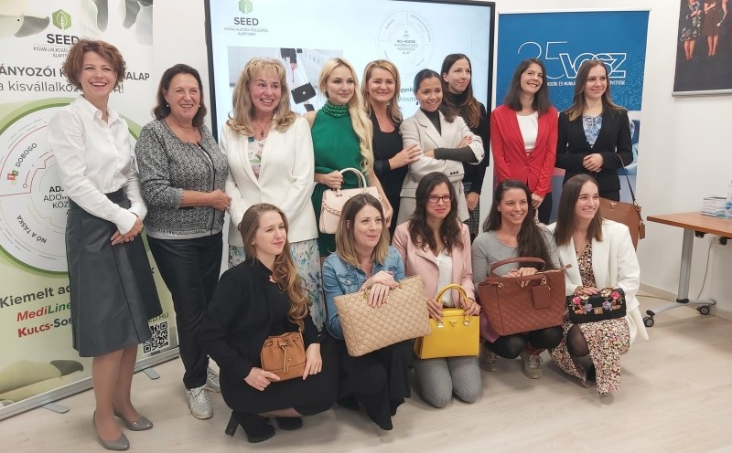 | © Fotó: LRA, SEED Alapítvány
Eredeti tartalom: Vállalkozók és Munkáltatók Országos Szövetsége
Továbbította: Helló Sajtó! Üzleti Sajtószolgálat
Ez a sajtóközlemény a következő linken érhető el:

